DFØ-logo

Mal for planlegging

* uten eksempler

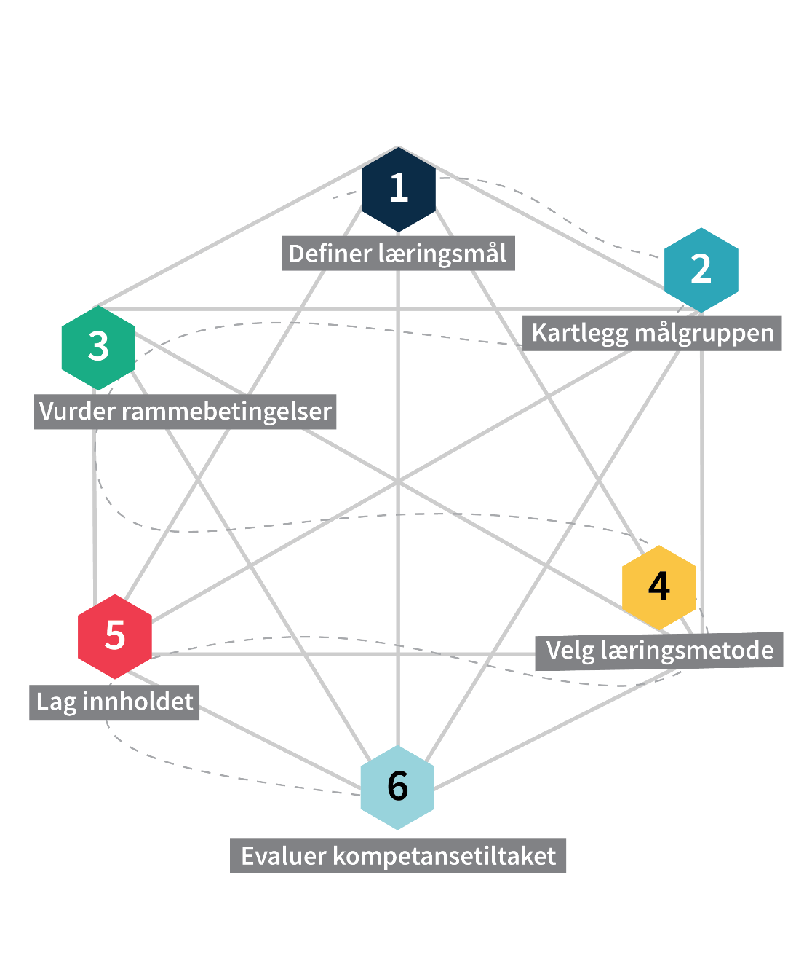

Innhold

Mal for steg 1: Definere læringsmål 3

Mal for steg 2: Kartlegge målgruppen 4

Mal for steg 3: Kartlegge rammebetingelser 5

Mal for steg 4: Valg av læringsmetode 6

Mal for steg 5: Lage innhold 7

Mal for steg 6: Evaluering 8

NB! I dette Word-dokumentet finner du maler som du kan bruke når du utvikler kompetansetiltak. Du finner en mal for hvert steg. Her er de presentert i en fast rekkefølge. Start der det passer best for deg, og vær forberedt på å gå frem og tilbake mellom stegene underveis etter behov.

# Steg 1: Mal for å definere læringsmål

|  |  |
| --- | --- |
| Mål |  |
| Effektmål |  |
| Læringsmål |  |
| Holdningsmål |  |
| Ferdighetsmål |  |
| Kunnskapsmål |  |

# Steg 2: Mal for å kartlegge målgruppen

|  |  |
| --- | --- |
| Kjennetegn ved målgruppen | Beskrivelse av kjennetegn ved målgruppen |
| Hvem? (rolle, fagområde og alder) |  |
| Arbeidssted |  |
| Kompetanse/  erfaring med temaet |  |
| Teknologiske ferdigheter |  |
| Kapasitet |  |
| Læringspreferanser |  |
| Forventninger/  motivasjon |  |

# Steg 3: Mal for å kartlegge rammebetingelser

|  |  |  |
| --- | --- | --- |
| Rammebetingelser | Beskrivelse av rammebetingelser | Vurdering (1-5)  (5 = mer enn nok, 4 = nok,  3 = stramt,  2= mangelfullt, 1= kritisk) |
| Tid |  | 4 - Nok |
| Budsjett |  | 4 - Nok |
| Ressurser |  | 4 - Nok |
| Beskriv ønsket kvalitet på sluttproduktet (svært høy, høy, medium, lav) | | |
|  | | |
| Vurdering av ønsket kvalitet, tid, budsjett og ressurser. Evaluer hvorvidt disse samsvarer med hverandre/eller ikke og hvilke begrensninger/muligheter dette medfører | | Vurdering (svært realistisk, realistisk, lite realistisk, svært lite realistisk) |
|  | | Velg her |

# Steg 4: Valg av læringsmetode

|  |  |  |  |
| --- | --- | --- | --- |
| Format (digital/hybrid/fysisk) | Fordeler | Ulemper | Aktuelt (sjekk av) |
| Klasseromsundervisning | Direkte kontakt med målgruppen, stort potensiale for interaktivitet, spørsmål, diskusjon og praktiske øvelser | Fysisk oppmøte kan minimere mulig deltakelse, krever ofte mye ressurser |  |
| Foredrag | Egnet for store grupper, kan gjøres opptak, inspirerende og ekspertdrevet | Lite interaktivt, lite fleksibilitet underveis, krever gode foredragsholdere |  |
| Nettverk | Egnet for store grupper, høy grad av relasjonsbygging, uformelt og fleksibelt | Kan være vanskelig for enkelte grupper å sette av, krever god innsikt i brukergruppen for å sørge for at det er tilpasset |  |
| Konferanse | Kombinerer nettverk og læring, inspirerende, mulighet for å formidle mye på kort tid, egnet for store grupper | Krever mye planlegging og ressurser, tar mye tid for deltakere, lite individuelt tilpasset |  |
| Workshop | Høy interaktivitet, praktisk læring, engasjerer deltagerne sterk, høy grad av aktiv læring | Krever nøye planlegging, ressurskrevende, best egnet for mindre grupper |  |
| Fagdag | Dypdykk i spesifikke temaer, egnet for store grupper, mulighet for å formidle mye på kort tid, | Krever nøye planlegging, tar mye tid for deltakere, ressurskrevende |  |
| Webinar | Egnet for store grupper, kan gjøres opptak, inspirerende og ekspertdrevet | Lavere interaktivitet enn fysiske formater, krever god planlegging |  |
| E-læringskurs | Fleksibelt, kan brukes når og hvor om helst, kan nå mange deltakere | Ingen direkte interaksjon, kan oppleves upersonlig, krever kompetanse på design og innhold |  |
| Videopplæring | Praktisk, fleksibelt, kan brukes når og hvor som helst, kan nå mange deltakere | Ingen direkte interaksjon, lite kontroll på deltakerne, ensidig kommunikasjon |  |
| Podkast | Lett tilgjengelig, inspirerende, kan høres når som hvor som helst, kan nå mange deltakere | Ingen interaksjon med deltakere, lite kontroll på deltakerne, ensidig kommunikasjon, krever at man er god på formatet |  |
| *Skriv inn annet format her* |  |  |  |

# **Steg 5:** Mal for å lage innhold

|  |  |  |  |  |  |
| --- | --- | --- | --- | --- | --- |
| Læringsmål | Velg format | Må vite | Bør vite | Hvilen læringsaktivitet kan støtte dette? | Hva kan jeg gjøre for å sikre MAKVIS-basert kompetansetiltak? |
|  |  |  |  | Velg et element. |  |
|  |  |  |  | Velg et element. |  |

# **Steg 6:** Mal for evaluering

For å bli bedre på utvikling av kompetansetiltak bør du **både evaluere om læringsmålene er nådd, og det interne prosjektarbeidet** i utviklingen av kompetansetiltaket.

Her er et forslag til evaluering av kompetansetiltaket:

**DEL 1: Evaluer målgruppens opplevelse av kompetansetiltaket**

1. Hvordan vil du totalt sett vurdere kompetansetiltaket?

1 (dårlig), 2, 3, 4, 5 (utmerket)

1. I hvilken grad var kompetansetiltaket relevant?

1 (svært irrelevant), 2, 3, 4, 5 (svært relevant)

1. Hva var mest nyttig for deg i dette kompetansetiltaket?

*Skriv inn svar*

1. I hvilken grad har kompetansetiltaket gitt deg ny kunnskap du føler du kan ta i   
   bruk?

1 (i liten grad), 2, 3, 4, 5 (i stor grad)

1. I hvilken grad var kompetansetiltaket utformet for å gjøre læringen engasjerende?

1 (i liten grad), 2, 3, 4, 5 (i stor grad)

1. I hvilken grad var kompetansetiltaket aktiviserende?

1 (i liten grad), 2, 3, 4, 5 (i stor grad)

1. I hvilken grad svarte innholdet i kompetansetiltaket til dine forventninger?

1 (i liten grad), 2, 3, 4, 5 (i stor grad)

**DEL 2: Intern evaluering av prosjektarbeidet og rammebetingelsene**

Ta utgangspunkt i disse punktene når du vurderer prosjektarbeidet:

1. Hvordan har utviklingsprosessen vært?
2. I hvilken grad var rammebetingelsene tilstrekkelige for å oppnå ønsket kvalitet?
3. Hvordan var samarbeidet med evt. andre fagressurser?
4. Hva gikk bra? Hva bør vi gjøre annerledes til neste gang?